**中期报告**

姓 名：

学 号：

所在班级：

**目 录**

1. 模型方法 1

2. 技术路线 1

2.1 题目一技术路线 1

2.2 题目二技术路线 3

3. 实验方案 4

3.1 问题一实验方案 4

3.2 问题二实验方案 5

# 模型方法

石头剪刀布识别与火腿肠外观检测的研究目标是极其相似的，对题目信息抽丝剥茧，可以看出两道题目均是划分训练集与测试集，分离目标背景，提取样本特征，并据此训练分类器，最终都将样本分为三类。因此我们考虑对两个问题均采用相同的样本划分方案，采用同样的模型训练分类器。

在本次问题分析中，按8：2的比例划分训练集与测试集，并要求保证数据的均衡性与独立性。

针对本次项目的石头剪刀布手势识别任务，我选择了EfficientNet模型这个轻量级卷积神经网络模型。EfficientNet模型是一个优化速度和准确率的卷积神经网络模型，采用了一种新的模块化结构设计，提供更好的特征提取和重组能力以及更高效的计算流程，已经在多个图片分类任务中证明了自己的优势，具有优秀的模型效果和高效的计算性能，适合在低功耗设备上运行，最终我也会根据分类准确度调整算法模型的选择。

# 技术路线

## 题目一技术路线

首先是**划分训练集与测试集**，观察给定数据集可以发现，数据集包含“石头”、“剪刀”、“布”三种类型，各类型均有840个样本数据，各样本数据的肤色，手指粗细，动作均存在或大或小的区别，为了保证样本划分的客观准确，即均衡性与独立性，我取每五个样本数据中的前四个样本作为训练集，剩下一个样本作为测试集。

其次是**分离目标背景**，题目给定的数据集背景均为白色，极少部分存在灰色阴影，且灰色阴影颜色相近，因此我们用画图软件得出背景图的RGB范围，采用遍历样本数据像素的操作，分离目标背景。此外，经过目前的测试情况，背景出现的灰色像素在样本人手部基本部存在，因此该分离背景的方法也不回影响目标区域。

对于题目要求自己采集的数据，经网上方法调研及资料搜集，我确定了颜色阈值分割的方法，经测试，我确定了阈值大致范围为H：0.2-0.3；S：0-0.1时实际效果较优，具体效果如图一所示：

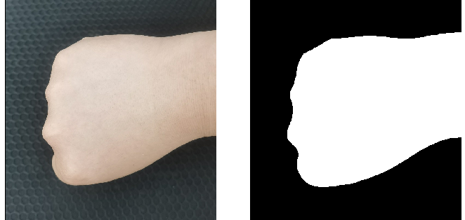

图一 采集数据颜色阈值分割效果展示

而后是**提取样本特征**，在得到分离目标后，提取样本特征的时机已经成熟，根据我们的目标——识别样本中人手的姿势，我经过综述调研及网上文献查询可知，应选用目标的形态学特征作为区分依据，据此我得到了可供选择的特征如下：似圆度、形状复杂度、一阶中心距、转折点相对位置、二阶中心距和三阶及以上中心距。目前考虑使用似圆度、形状复杂度、一阶中心距三种特征，后续会根据实验具体情况调整特征选择。

最后是**分类器训练**，我目前决定采用的EfficientNet模型是最近被提出的一种轻量级卷积神经网络，具有优秀的模型效果和高效的计算性能。其改进主要在于通过特定的方法对不同的网络深度、宽度和分辨率进行综合考虑，构建出了一系列在参数量和计算复杂度都比当前主流模型更小、准确度更高的卷积神经网络。模型训练的具体步骤如下：

1. 首先使用预训练模型参数初始化EfficientNet模型，提高训练效果和收敛速度。
2. 通过调整模型的学习率、权重衰减系数、dropout比例和迭代次数等参数，完成模型的优化和微调。
3. 使用交叉熵损失函数进行模型训练，误差指标使用分类准确率评估模型的效果。

综上所述，做出第一题的技术方案如图二所示。

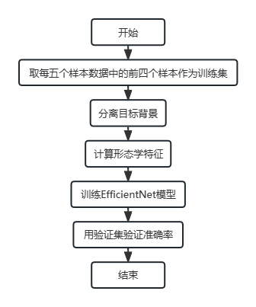

图二 石头剪刀布识别技术路线

## 题目二技术路线

首先是**划分训练集与测试集**，由题可知，本题中，数据样本的训练集与测试集已经划分好，因此无需多余操作。

其次是**分离目标背景**，观察题目样本数据可知，主要存在黑色与白色两种背景色，由上学期的课程图像处理与计算机视觉的知识可知，这里我们可以采用灰度特征分离目标背景。

第三步是**提取样本特征**，首先我考虑的是第一题中的颜色特征方法，但考虑到各个火腿肠品牌不同，其颜色包装也不同，颜色特征方法十分不契合，经网络资料查阅可知，火腿肠外观检测通常提取火腿肠诸如中心距、边缘特征的形态学特征，或者通过火腿肠样本中普遍存在线性高光作为判断依据，经观察可以看出，弯曲与鼓泡样本的火腿肠高光存在扭曲等现象。因此本题中，我决定采用火腿肠形状复杂度、一阶中心距、火腿肠高光线的一阶、二阶中心距特征对样本进行分类。由于高光线明显比其他区域亮度高，因此我们可以采用灰度阈值分割的方法提取样本特征。。

最后是**分类器训练**，由于两题的相似性，这里我们采用与第一题相同的训练模型，即使用EfficientNet模型作为分类器进行训练。

综上所述，做出第二题的技术方案如图三所示

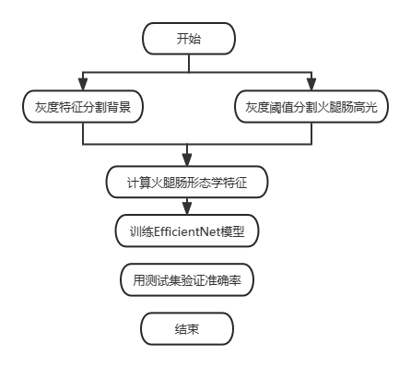

图三 火腿肠外观检测技术路线

# 实验方案

## 问题一实验方案

根据目前的进展情况，我已经完成了对问题一中训练集与测试集样本的划分，经逐个样本的观察，训练集与测试集的独立性与均衡性是可以得到初步保证的，后续也可以通过对模型的训练情况验证。

根据图像处理课程的知识，通过调用opencv库，我也已经完成了问题一中分离目标背景的Python程序，具体效果展示如图三所示：



图三 部分样本数据分离目标背景效果展示图

可以看出分离目标背景的效果较为优良，可以进行下一步特征提取的工作。

## 问题二实验方案

在题目二中，我目前设想的技术路线为：基于火腿肠和火腿肠上的高光形态学特征进行分类。选取的分类依据目前只是我的合理设想，具体的使用效果还要依据最终的分类准确率来进行考量。

由于选取的火腿肠高光特征与其包装的白色文字颜色相同，因此在接下来的实验中，文字对高光特征提取的干扰是目前可以预想到的问题，这导致提取到的特征不能反映实际。根据后续的实验情况，可能会适当更改作为分类依据的特征，或者更改提取目标特征的方法。

除此之外，EfficientNet模型本身的效果也是值得考量的问题，虽然EfficientNet模型在图像识别领域表现优异，但是在机器学习领域中，没有一种算法是完全适用于所有问题的，因此我也会根据实验测试的准确率，适当调整算法模型的选择。